FUNCIONAMIENTO Y MANTENIMIENTO DE ELEVADORES A CANGILONES

El funcionamiento satisfactorio y seguro depende de la tensión de la banda, del desgaste y rotura de los cangilones, del control de alimentación, de las descargas sin obstrucciones y de la limpieza.
Muchos problemas de funcionamiento provocan descargas poco eficientes. Esto da como resultado sobrecargas para el motor, portillos de descarga obstaculizados, bandas del elevador estiradas, baja capacidad, daño a los cangilones, cangilones arrancados de la banda, quemaduras en la polea de cabeza y problemas asociados con las maquinas.

Lista de control para la inspección de mantenimiento
- Banda: se está resbalando, se sale del centro, está muy desgastada, desgarrada por pernos?
- Cangilones: hay algún cangilón gastado, deformado, suelto o se atora en la cubierta.
- Poleas: asegúrese de que el eje esté horizontal y que la polea esté en la posición correcta.
- Examine los cojinetes y sus tornillos de montaje.
- Cubierta de la cabeza: controle el desgaste y la salida de polvo del ducto de descarga.
- Motor propulsor: se mantiene limpio? Inspeccione la caja de engranajes, los engranajes, los acoplamientos, el freno que impide la reversa, pernos demontaje puntos de lubricación.
- Electricidad: controle el abastecimiento de energía, conexiones a tierra, controles, aparatos de seguridad (por ejemplo, interruptores, sensores térmicos, protecciones de sobrecarga e interruptores del motor en movimiento.)
- Pie del elevador: examine los claros, el desgaste del ducto de entrada, placas deslizantes de control, paneles de acceso, limpieza.
- Ramales de subida y bajada: están distorsionadas? Busque pernos y rebordes corroídos. Controle los paneles de alivio de explosiones y paneles de acceso.
- Estructura: examine los soportes, las escaleras de acceso, plataforma de servicio, guarda y rieles.

En los lugares donde el desgaste es causado por el deslizamiento del producto, se pueden colocar revestimientos de acero especial o de plástico duro resistentes a la abrasión. Donde el desgate es causado por el impacto del grano se tiene como posibles soluciones: poner un colchón de grano (esto es barato, pero produce mezclas si se maneja un tipo diferente de grano), o coloque colchones de hule o losetas de cerámica.

Una banda debe reemplazarse antes de que su trama de soporte este expuesta por el desgaste; se debe cambiar antes de que se caiga por la pierna del elevador, debido al peligro de que se produzcan chispas y una explosión de polvo. La causa más común de que la banda se caiga es la falla de la junta de la banda. Las juntas con solapes y las juntas de extremos empalmados son igualmente resistentes, pero las instrucciones del fabricante deben seguirse cuidadosamente.

Mantenga la polea en servicio limpia. El grano aplastado sobre ella puede crear una nueva corona fuera del centro, que fuerce la banda hacia afuera de su alineamiento y fricciona las guardas de acero. Los aceites en el grano aplastado también corroen la cubierta de la banda.
Si se nota cualquier hundimiento en un silo o techumbre adyacente, verifique que el elevador continúe completamente vertical.
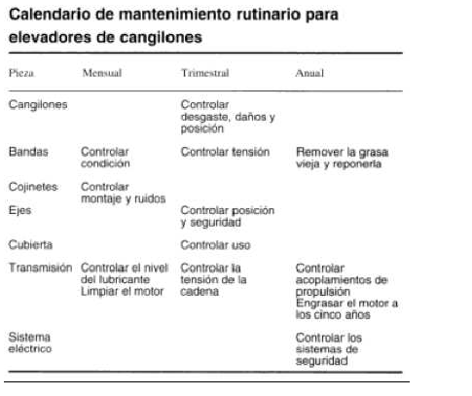
SEGURIDAD

Cuando se use o se trabaje en un elevador, tenga mucho cuidado en prevenir cualquier peligro para el personal.

Precauciones generales:
- Nunca sobrecargue la máquina.
- Mantenga la limpieza en las puertas de acceso y vea que las aberturas estén cerradas normalmente.
- Antes de retirar las puertas de acceso, pare el motor.
- Entrene al personal de operaciónes para que distinga cualquier sonido o vibración anormales.
- Al notar cualquier anormalidad pare inmediatamente la maquina e investigue.

Antes de poner en marcha asegúrese de que:
- Nadie esté trabajando dentro en el equipo.
- Todas las guardas sobre los propulsores estén correctamente colocadas y aseguradas.

Antes de comenzar el trabajo de mantenimiento:
- Corte la energía del motor.
- Desconecte los interruptores de seguridad y coloque la llave en su bolsillo.

